番禺区2015年外来务工人员子女入读义务教育阶段
公办学校起始年级职业资格证书核查办事指南

一、办理程序
申请职业资格证书核查，由申请人或代办人携带材料到番禺区职业技能鉴定业务直接申报点办理，材料不齐不予受理。
所需提供材料如下：
1、申请人身份证原件及复印件1份；
2、需核查的职业资格证书原件及复印件1份；
3、持非广州市人力资源和社会保障部门核发的职业资格证书，除了上述第1、2点材料外，还须提交职业资格证书原发证部门鉴定证明。
二、办理时间、地点、联系方式
1、时间：4月7日起周一至周五上午9：00—11：30时，下午3：00-5：00时。本窗口受理服务将于5月31日结束；
2、地点：番禺区就业训练中心职业技能鉴定所（番禺区市桥街万丰路8号一楼大堂报名处窗口）；
3、联系电话：84814323。
三、注意事项
1、材料齐全，受理部门发给《国家职业资格证书审核受理回执》，申请人应于5月21-31日在网上报名时进行信息录入受理回执号；
2、审核结果将作为积分依据，直接在审核系统呈现。
3、目前本区可受理核查的职业资格证书必须是中华人民共和国人力资源和社会保障部印制，由各省、市人力资源和社会保障部门核发的高级工以上（含高级工）证书，证书封面如下 ：
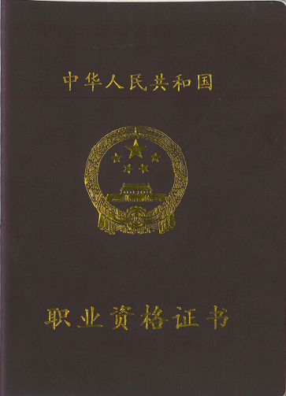
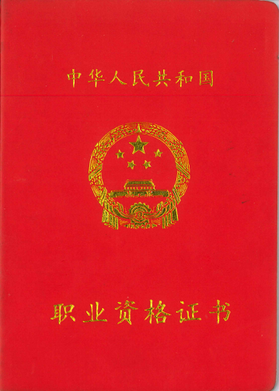
高级工 技师
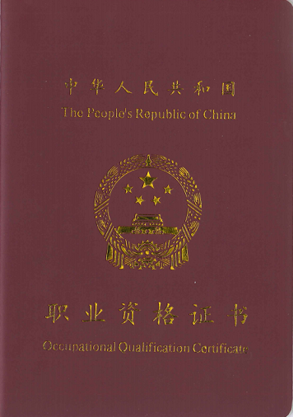 高级技师

